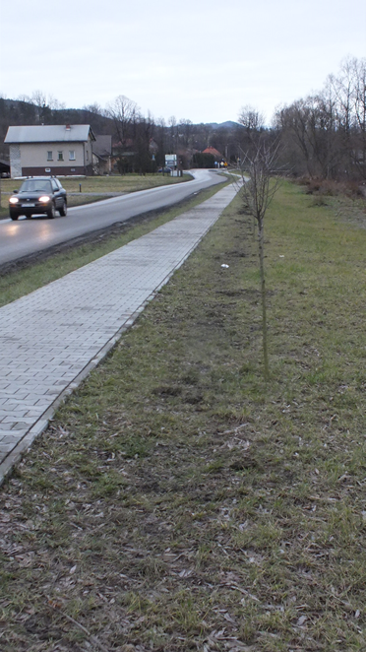
ŚCIEŻKA PIESZO-REKREACYJNA PRZY ULICY KRAKOWSKIEJ (JASNA GÓRKA)

Z ogromną radością chciałbym poinformować Państwa o zakończeniu budowy odcinka chodnika dla pieszych przy drodze powiatowej nr 1413.
Chodnik o długości ok. 400m 2 zapewni bezpieczeństwo nie tylko naszym mieszkańcom, ale i przybywającym na naszym terenie turystom. Dzięki rozplantowaniu terenu oraz ozdobnym nasadzeniom ścieżka stanowi również element rekreacyjny na naszym terenie.
Mam nadzieję, iż zrealizowana inwestycji poprawi jakość życia oraz zapewni bezpieczeństwo osób korzystających z tego odcinka drogi.
Dziękuję wszystkim , którzy przyczynili się do realizacji powyższego zadania i mam nadzieję, że w niedalekiej przyszłości uda nam się wybudować nowe odcinki chodników na terenie Gminy Ślemień.
Jarosław Krzak
Wójt Gminy Ślemień

